关于2014年上半年全国大学英语四六级等级考试
报名工作的通知
各单位：
接省考试院通知，2014年上半年全国大学英语四六考试报名工作现已开始，现将有关事项通知如下：
一、考试时间：
2014年6月14日（周六）上午进行四级考试，下午进行六级考试。
二、语种级别
根据省考试院文件及我校学生外语修读情况，此次报名语种级别为：英语四级、英语六级；日语四级、日语六级；俄语四级、俄语六级；法语四级。
三、报名资格及注意事项
1、大学英语四级考试报名对象为：我校全日制在籍本科生、研究生及远程与继续教育学院的学生。
2、报名参加大学英语六级考试必须是大学英语四级考试成绩达到425分以上（含425）的学生。
3、考生一律在就读学校报名、考试，且只能报考一个语种级别（四级或六级），如同时报考两个级别将取消本次考试报名资格。
根据教育部和省教育厅规定，大学英语四六级考试是面向在校学生的教学考试，必须严格审查考生报名资格，严格禁止接受社会考生（含所有毕业生）报名考试，报名结束后省考试院将进行考生学籍核查，一经查出，严肃处理，甚至取消考点资格，并严肃追究有关人员责任。严禁考生重复报名或代替他人报名，一经查实将取消报名资格并追究相关责任。
四、报名时间及方式
我校本科生统一采用网上报名的方式，不接受其他形式的报名。本科生网上报名时间为3月18日-3月26日（3月26日下午17时网上报名系统关闭）。
研究生报名工作由研究生院培养办负责组织，远程与继续教育学院学生报名工作由远程与继续教育学院负责组织。研究生院培养办和远程与继续教育学院负责报名学生学籍、报考等级的资格核查，非我校在籍学生严禁报名参加考试。研究生和成教生报名结束后，请务必将报名名单按附件2的格式进行汇总后于3月26日17时前发办公自动化教务处“教务科”邮箱。
五、报名费用
大学英语四、六级考试收费标准严格执行苏考委办[2005]43号文件的规定，报名费用为每人30元。
本科生报名结束后，请各学院教学秘书于3月27日下午到勤学楼1112室领取“2014年上半年全国大学英语四六级报名信息核对及收费表”，请各学院将报名费汇总后以学院为单位存入指定银行账户，并务必于4月1日17时前将“核对收费表”及汇款单统一交至勤学楼1112室。研究生及成教生的报名费由研究生院和远程与继续教育学院汇总后统一存入指定银行账户。
六、本科生网上报名步骤：
第一步：进入河海大学主页（www.hhu.edu.cn）左下方的“信息资源”，在“信息资源”中点击“本科生信息”按钮，进入“河海大学教务信息”主页面，再点击“考试报名”进入登录界面“学生网上综合系统”。
第二步：输入学号及密码，点“提交”进入。
第三步：点击左侧“等级考试”进入考试报名界面。（视电脑IE设置不同，有可能会出现红字“您没有登录或登录超时，请点击左边等级考试链接重新进入或者重新登录”的提示，此时请找到IE浏览器上方工具栏Internet选项中的“隐私”项，将其设置为“低”，点击确定生效即可进行正常报名。见附件1图示）。
第四步：进入报名主界面后，务必认真查看自己的姓名、身份证号（有误者必须以书面形式告之学院教学秘书，教学秘书汇总在后3月26日前报教务科，否则视为正确）。
第五步：依次选择考试种类——“全国大学外语等级考试”、考试等级——“大学外语四级”或“大学外语六级”、考试小类——“英语四级”或“英语六级”等，再点击“提交”，界面再次提示你所报考的语种及等级，确认无误后点“报名”按钮，显示“报名成功！”，并显示你的照片，如照片信息有误或没有照片的请与教务科赵老师联系（电话：58099147）并在本学院教学秘书处登记。
第六步：返回个人报名界面可点击“查看我的报名信息”，有误者可做删除操作，然后重新报名。
注意：请各位同学最后一定要返回到个人报名界面点击“查看我的报名信息”，看自己是否报名成功。
七、其他事项
1、报名期间如有问题请致电教务处教务科（TEL：58099147，赵老师）。
2、本次报名截止日期后不接受手工报名，请各学院督促学生抓紧时间顺利完成本次报名工作。
3、研究生及成教生报名时需同时按要求提供电子照片，照片以身份证号命名，未按规定要求提供照片或提供照片有误的考生不能参加考试。

附件：
1、本科生网上报名更改电脑IE浏览器cookie图示
2、全国大学英语四六级考试研究生、成教生报名汇总表（Excel格式）

教 务 处
2014年3月18日
附件1：本科生网上报名更改电脑IE浏览器cookie图示
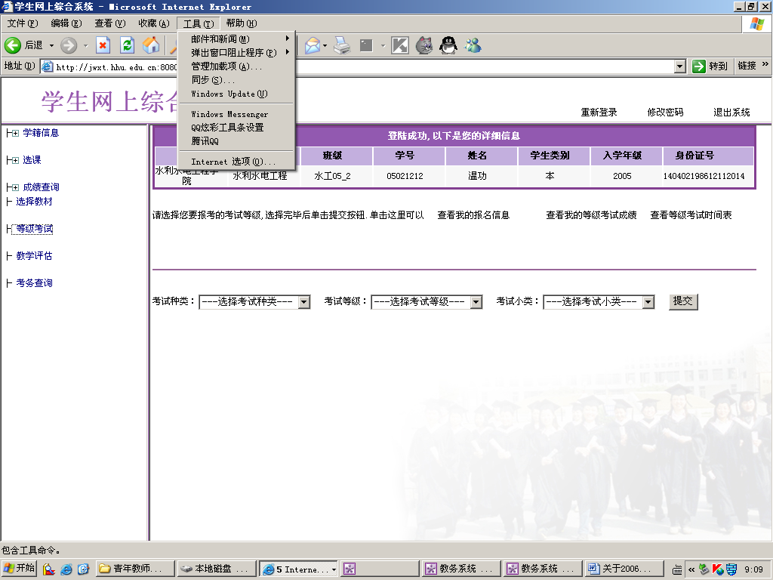
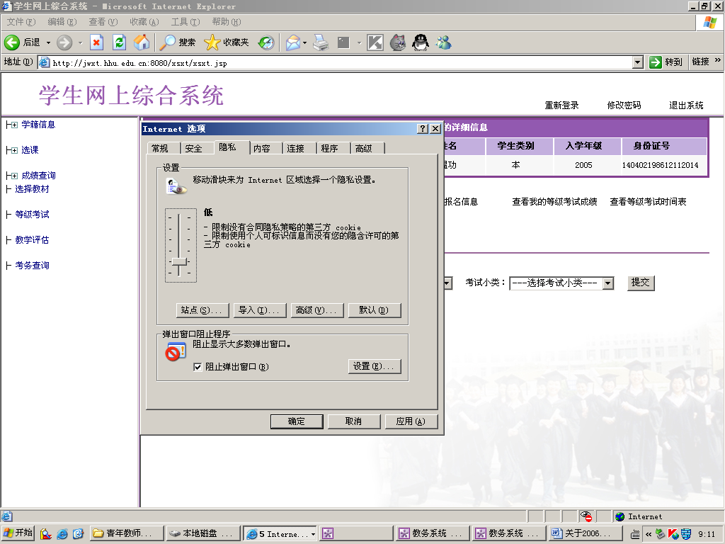
将此按钮下移至低，再点确定。

